中南大学

Web应用开发技术
实验报告

姓 名： | 蔡东星
学 号： | 8209190608
班 级： | 软件工程1906
指导老师： | 宋 铁
完成时间：
分 数：
批阅日期：
实验一 基于MVC用JSP/Servlet实现JPetStore

- 实验内容——基本任务。
- 商品展示业务模块，包括大类Category、小类Product和具体商品Item的展示和搜索功能。
- 用户管理业务模块，包括用户注册、登录、修改用户信息、查询用户相关订单等业务功能。
- 订单管理模块，包括购物车管理、新增订单、地址信息等业务功能。

//以上三个业务模块，用运行界面截图和核心代码展示功能完成情况。

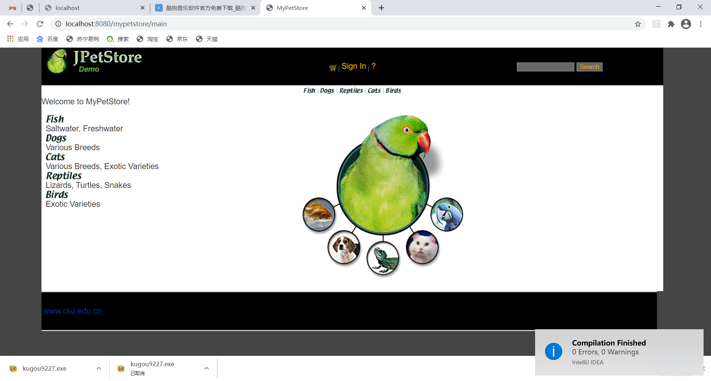

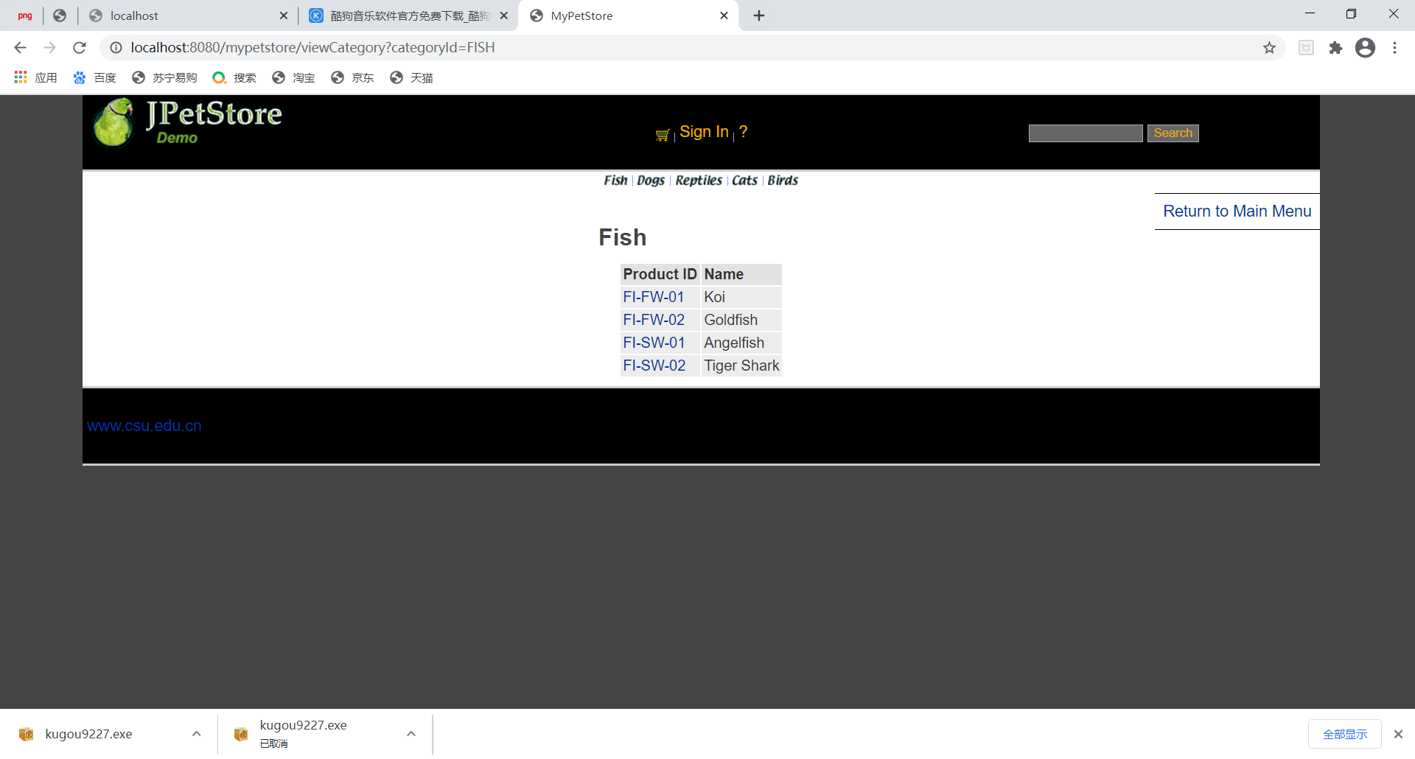

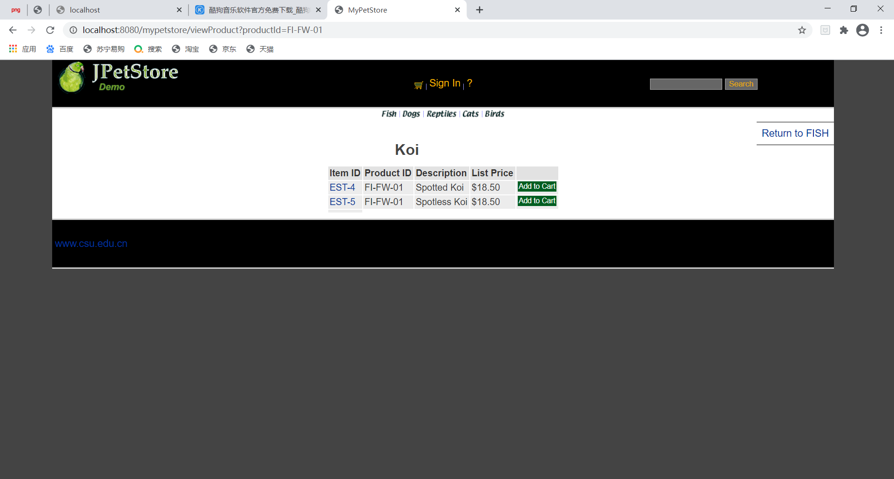

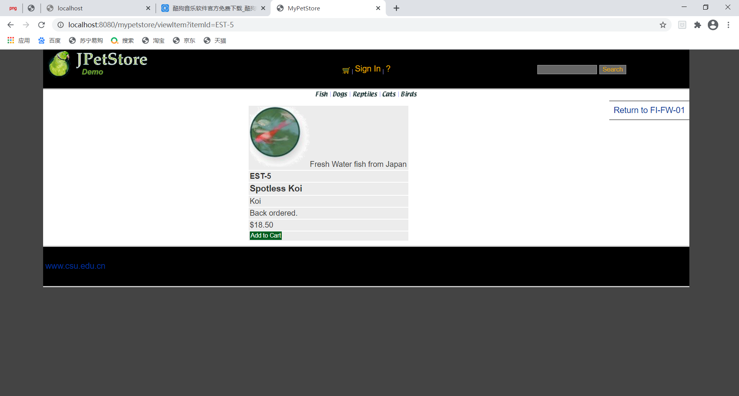

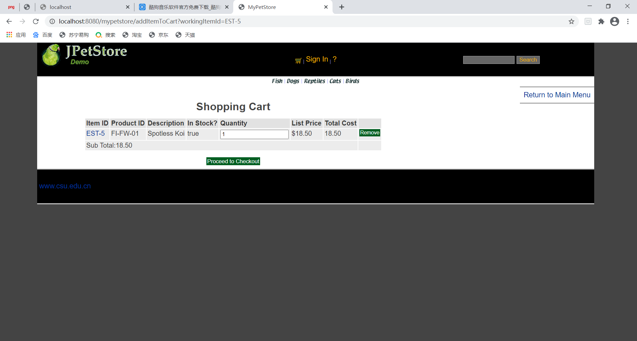

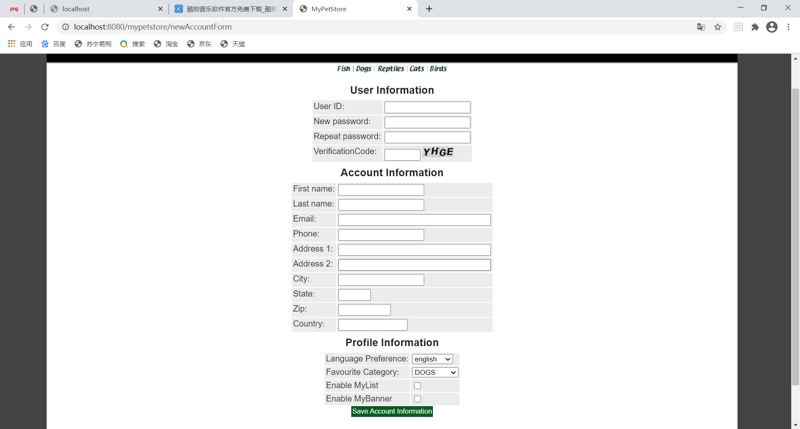

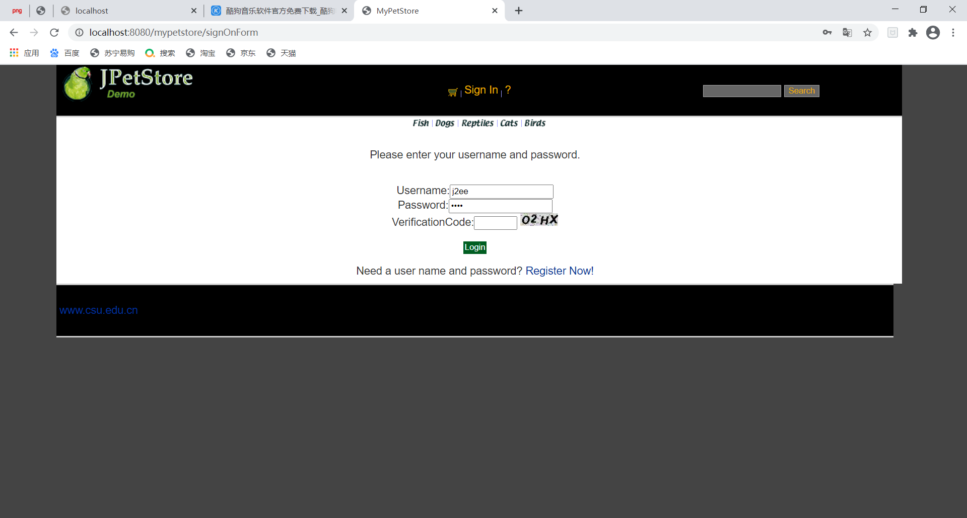
- 实验内容——扩展任务。
- 添加验证码功能：在用户注册和用户登录模块中添加验证码功能。



核心代码：

/*实现的核心代码*/

public void doPost(HttpServletRequest request, HttpServletResponse response)

throws ServletException, IOException {

response.setContentType("image/jpeg");

HttpSession session=request.getSession();

int width=60;

int height=20;

//设置浏览器不要缓存此图片

response.setHeader("Pragma", "No-cache");

response.setHeader("Cache-Control", "no-cache");

response.setDateHeader("Expires", 0);

//创建内存图像并获得图形上下文

BufferedImage image=new BufferedImage(width, height,BufferedImage.TYPE_INT_RGB);

Graphics g=image.getGraphics();

/*

* 产生随机验证码

* 定义验证码的字符表

*/

String chars="0123456789ABCDEFGHIJKLMNOPQRSTUVWXYZ";

char[] rands=new char[4];

for(int i=0;i<4;i++){

int rand=(int) (Math.random() *36);

rands[i]=chars.charAt(rand);

}

/*

* 产生图像

* 画背景

*/

g.setColor(new Color(0xDCDCDC));

g.fillRect(0, 0, width, height);

/*

* 随机产生120个干扰点

*/

for(int i=0;i<120;i++){

int x=(int)(Math.random()*width);

int y=(int)(Math.random()*height);

int red=(int)(Math.random()*255);

int green=(int)(Math.random()*255);

int blue=(int)(Math.random()*255);

g.setColor(new Color(red,green,blue));

g.drawOval(x, y, 1, 0);

}

g.setColor(Color.BLACK);

g.setFont(new Font(null, Font.ITALIC|Font.BOLD,18));

//在不同高度输出验证码的不同字符

g.drawString(""+rands[0], 1, 17);

g.drawString(""+rands[1], 16, 15);

g.drawString(""+rands[2], 31, 18);

g.drawString(""+rands[3], 46, 16);

g.dispose();

//将图像传到客户端

ServletOutputStream sos=response.getOutputStream();

ByteArrayOutputStream baos=new ByteArrayOutputStream();

ImageIO.write(image, "JPEG", baos);

byte[] buffer=baos.toByteArray();

response.setContentLength(buffer.length);

sos.write(buffer);

baos.close();

sos.close();

session.setAttribute("checkcode", new String(rands));

}
- 购物车功能：原项目中购物车为内存购物车，即将用户相关的购物车存储在session中；在数据库中添加购物车表，将购物车数据持久化，以便用户下次登录时可查看或修改自己的购物车数据。

核心代码：

public class Cart implements Serializable {

private static final long serialVersionUID = 8329559983943337176L;

private final Map<String, CartItem> itemMap = Collections.synchronizedMap(new HashMap<String, CartItem>());

private final List<CartItem> itemList = new ArrayList<CartItem>();

public Iterator<CartItem> getCartItems() {

return itemList.iterator();

}

public List<CartItem> getCartItemList() {

return itemList;

}

public int getNumberOfItems() {

return itemList.size();

}

public Iterator<CartItem> getAllCartItems() {

return itemList.iterator();

}

public boolean containsItemId(String itemId) {

return itemMap.containsKey(itemId);

}

public void addItem(Item item, boolean isInStock) {

CartItem cartItem = (CartItem) itemMap.get(item.getItemId());

if (cartItem == null) {

cartItem = new CartItem();

cartItem.setItem(item);

cartItem.setQuantity(0);

cartItem.setInStock(isInStock);

itemMap.put(item.getItemId(), cartItem);

itemList.add(cartItem);

}

cartItem.incrementQuantity();

}

public Item removeItemById(String itemId) {

CartItem cartItem = (CartItem) itemMap.remove(itemId);

if (cartItem == null) {

return null;

} else {

itemList.remove(cartItem);

return cartItem.getItem();

}

}

public void incrementQuantityByItemId(String itemId) {

CartItem cartItem = (CartItem) itemMap.get(itemId);

cartItem.incrementQuantity();

}

public void setQuantityByItemId(String itemId, int quantity) {

CartItem cartItem = (CartItem) itemMap.get(itemId);

cartItem.setQuantity(quantity);

}

public BigDecimal getSubTotal() {

BigDecimal subTotal = new BigDecimal("0");

Iterator<CartItem> items = getAllCartItems();

while (items.hasNext()) {

CartItem cartItem = (CartItem) items.next();

Item item = cartItem.getItem();

BigDecimal listPrice = item.getListPrice();

BigDecimal quantity = new BigDecimal(String.valueOf(cartItem.getQuantity()));

subTotal = subTotal.add(listPrice.multiply(quantity));

}

return subTotal;

}

}
- 日志功能：数据库中添加日志信息表，给项目添加日志功能，用户登录后记录用户行为，比如浏览了哪些商品、将商品添加进购物车、生成订单等。
- 小组成员分工及实验总结
- 小组分工：

本人负责此项目的全部内容
- 实验总结
第一次进行网页开发的实验项目，实验过程中遇到了许多的问题。刚开始的时候，遇到了环境配置问题：Tomcat的版本问题以及ID的配置，最终，通过 重新下载Tomcat和一些jar包，设置好环境的路径得以解决。因为这个实验是按照老师的视频开始写的 ，所以就变得容易很多。在写的过程中，遇到了网页中图片无法显示的问题，最终通过重新设置图片的路径得以实现。还有就是在点击大类时无法跳转到product类，被这个问题困扰了好久，最后发现时数据库那里的问题，然后成功解决。这次的实验，让我对Web开发技术有了更深的理解与掌握 ，也明白了我们可以通过自己的努力写出一个完整的网页。
实验二 使用AJAX和jQuery改善用户体验
- 实验内容——基本任务。
- 账号管理模块。在新建账号和修改账号信息页面上用AJAX技术进行表单验证，如“判断用户名是否已存在”等功能。

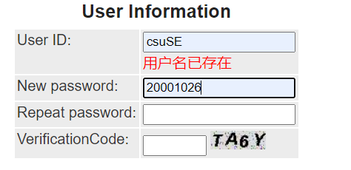

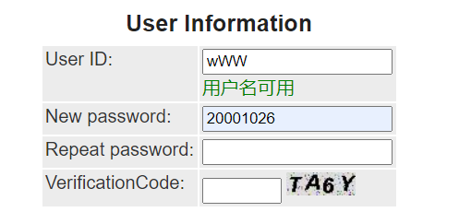
- 查询商品模块。在主页面右上角的查询商品功能中添加自动补全功能。

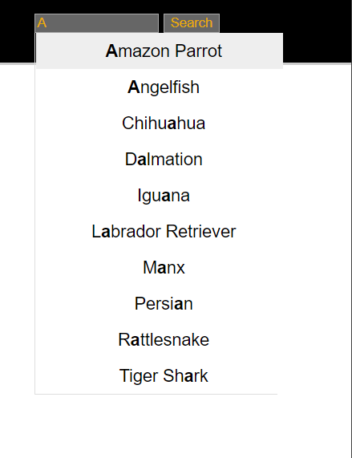
- 购物车模块。在购物车模块中修改购买数量时，通过AJAX修改购物车信息。

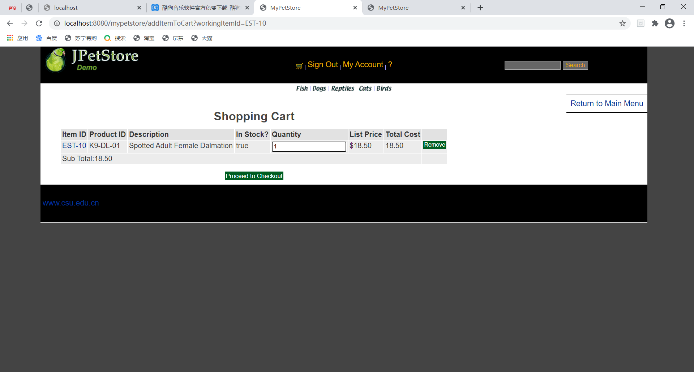

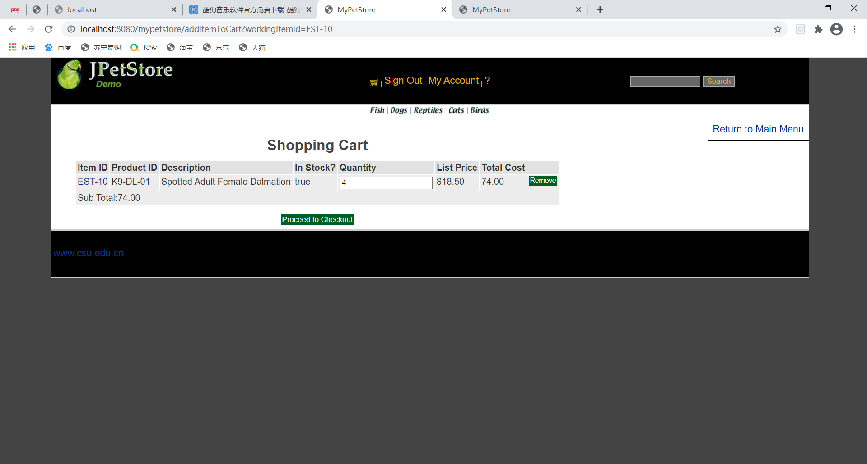

//以上三个业务模块，用运行界面截图和核心代码展示功能完成情况。
- 实验内容——选做任务。
- 商品展示模块。在首页展示商品的图片上添加AJAX效果，即当鼠标移到某个商品图片上时，用悬浮窗展示该类型商品的信息。

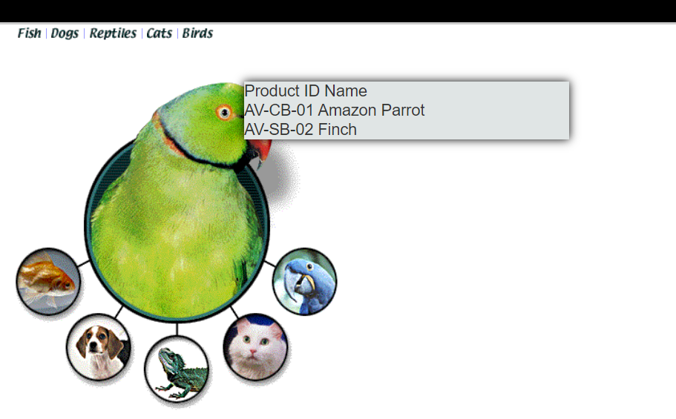
- 订单模块。通过选项卡或模版内容实现订单多个信息部分的录入，不需要页面跳转，在一个页面完成订单所有内容的录入。

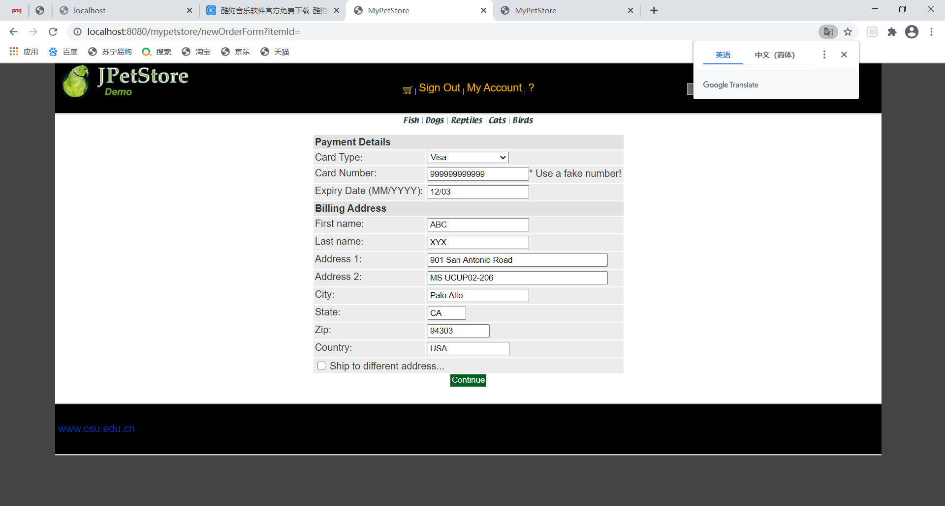

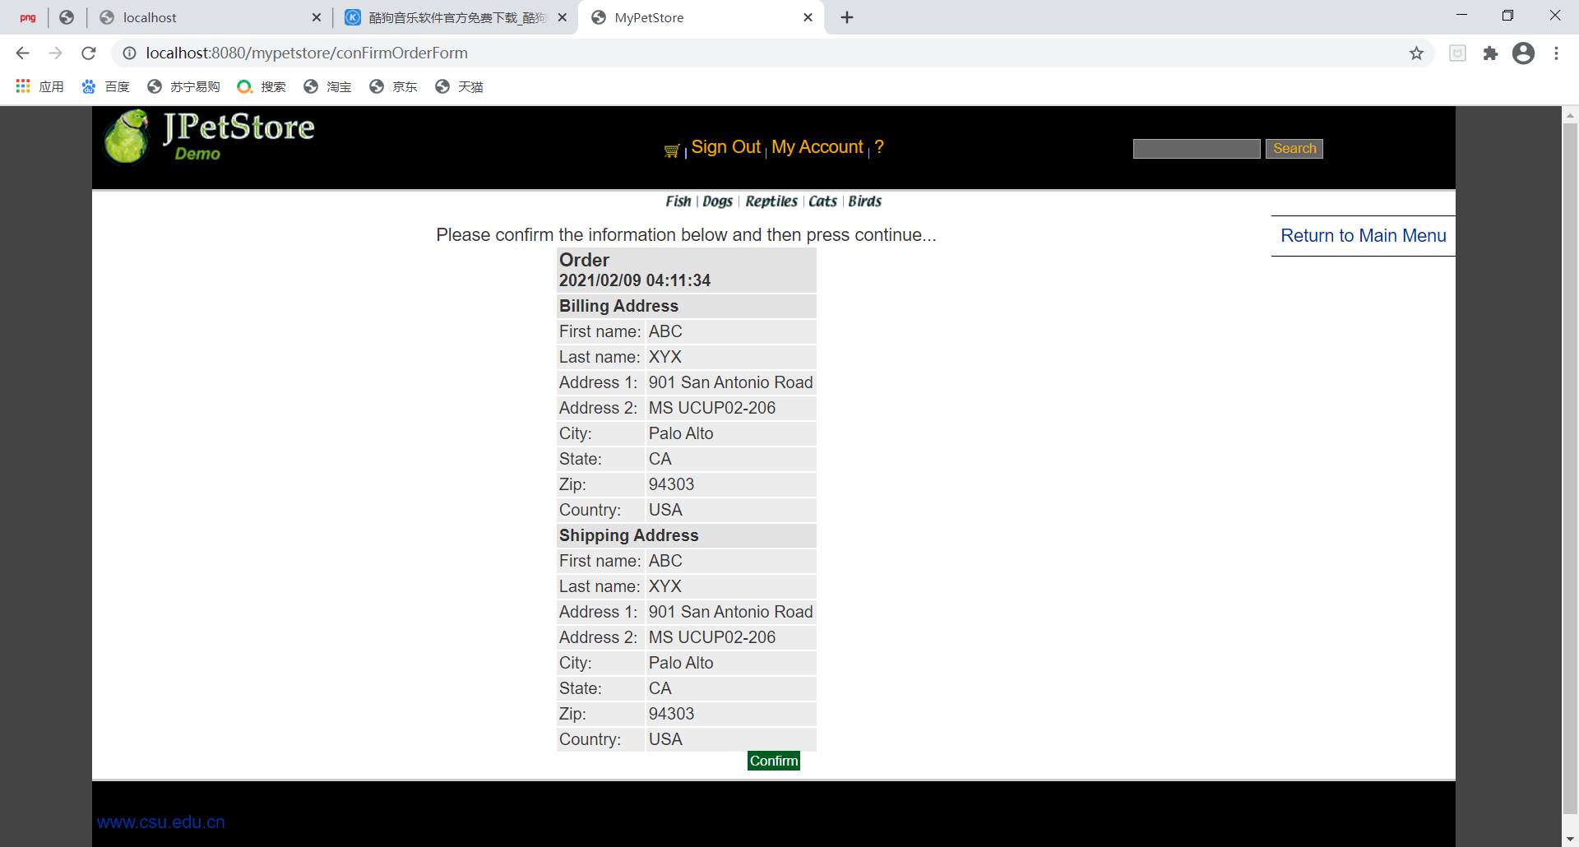

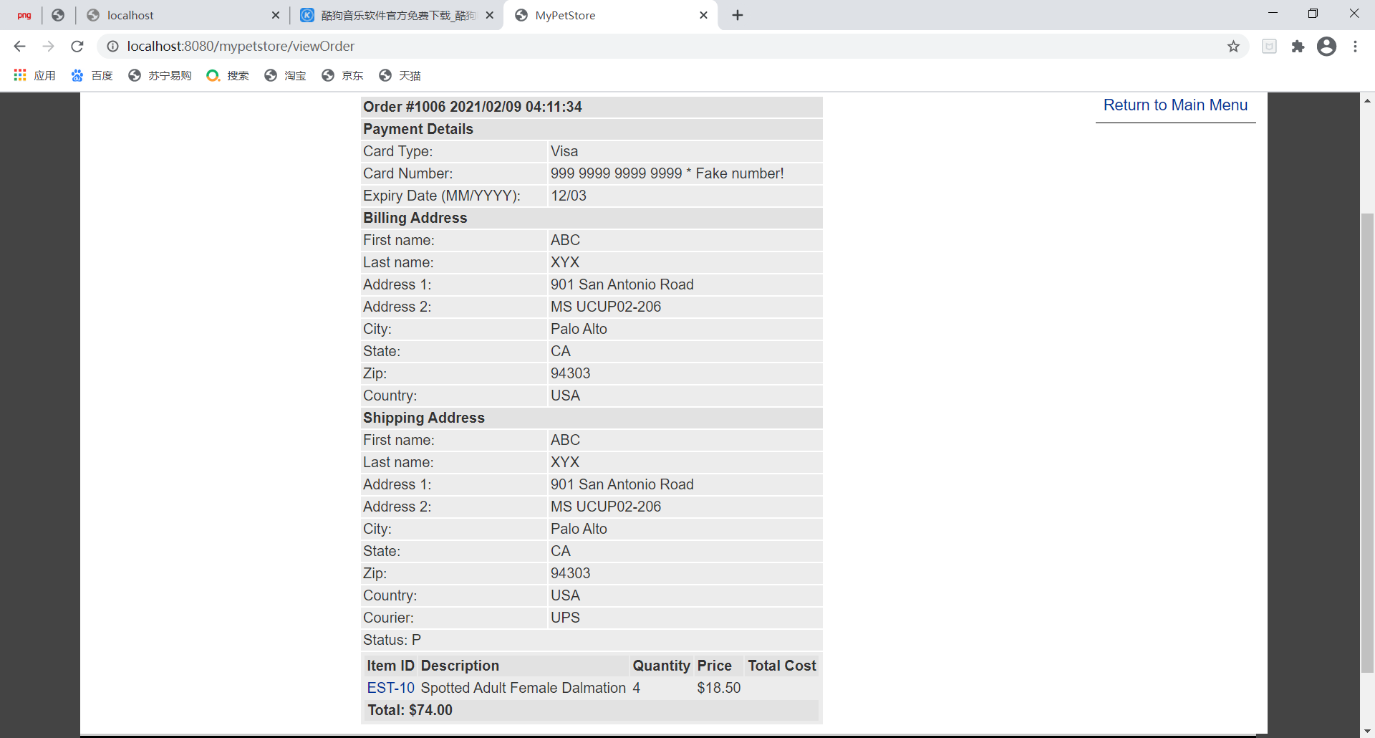
- 其他效果：可自行选择其他UI模版，或选择其他功能点进行用户体验的优化。
//以上为选做任务，没有完成填无
//完成了选做任务或其他特效的，除用界面截图和核心代码展示功能完成情况外，还需说明基本原理、实现方案和是否使用框架等。
- 小组成员分工及实验总结
- 小组分工：

本人负责此项目的全部内容
- 实验总结
在点击大类时无法跳转到product类，被这个问题困扰了好久，最后发现时数据库那里的问题，然后成功解决。这次的实验，让我对Web开发技术有了更深的理解与掌握 ，也明白了我们可以通过自己的努力写出一个完整的网页。此外我们还可以通过CSS和AJAX实现对网页的装饰坐拥1，以获得更好地使用体验。
项目文件及代码：
